**АВТОМАТИЗИРОВАННАЯ ИНФОРМАЦИОННАЯ СИСТЕМА  
ФЕДЕРАЛЬНОГО БЮРО МЕДИКО-СОЦИАЛЬНОЙ ЭКСПЕРТИЗЫ   
(АИС ФБ МСЭ)**

**«ЭЛЕКТРОННАЯ ОЧЕРЕДЬ»**

**программа «РЕГИСТРАЦИЯ ПОСЕТИТЕЛЕЙ»**

**Руководство пользователя**

**(версия 1.0.0.0)**

## 

## 

**Москва, 2018**

Оглавление

Введение 3

Основные понятия 3

1. Подготовка к работе 4

1.1 Запуск программы «Регистрация посетителей» 4

1.2 Помощь по работе с программой 4

1.3 Завершение работы с программой 4

2. Общие правила работы в программе «Регистрация посетителей» 5

3. Основные режимы работы 6

3.1 Закладка «Посетитель» (Рис. 3.1.1) 6

3.2 Закладка «Очередь» (Рис. 3.2.1) 7

3.3 Закладка «ЕАВИИАС» (Рис. 3.3.1) 8

3.4 Закладка «Предв. запись» (Рис. 3.4.1) 9

4. Аварийные ситуации 9

# Введение

В данном документе описывается порядок работы пользователя в программе «Регистрация посетителей».

Программа «Регистрация посетителей» предназначена для регистрации посетителя, печати разового пропуска и отправки сведений о посетителе в ПО ЕАВИИАС. Вызов посетителя на МСЭ осуществляется средствами ПО ЕАВИИАС.

# Основные понятия

**ФБ –** федеральное бюро.

**ГБ –** главное бюро.

**МСЭ –** медико-социальная экспертиза.

**ОИВ** – орган исполнительной власти.

**ЛВС** – локальная вычислительная сеть.

**ОС** – операционная система.

**ПК** – персональный компьютер.

**ПО** – программное обеспечение.

**ЕАВИИАС –** Единая автоматизированная вертикально-интегрированная информационно-аналитическая система.

# 1. Подготовка к работе

## 1.1 Запуск программы «Регистрация посетителей»

Запуск программы «Регистрация посетителей» осуществляется при нажатии соответствующей ей иконки, расположенной на «рабочем столе» компьютера или непосредственно файла «**buro.exe**» из папки программы, после чего на экране появляется главное окно (рис. 1.1.1).

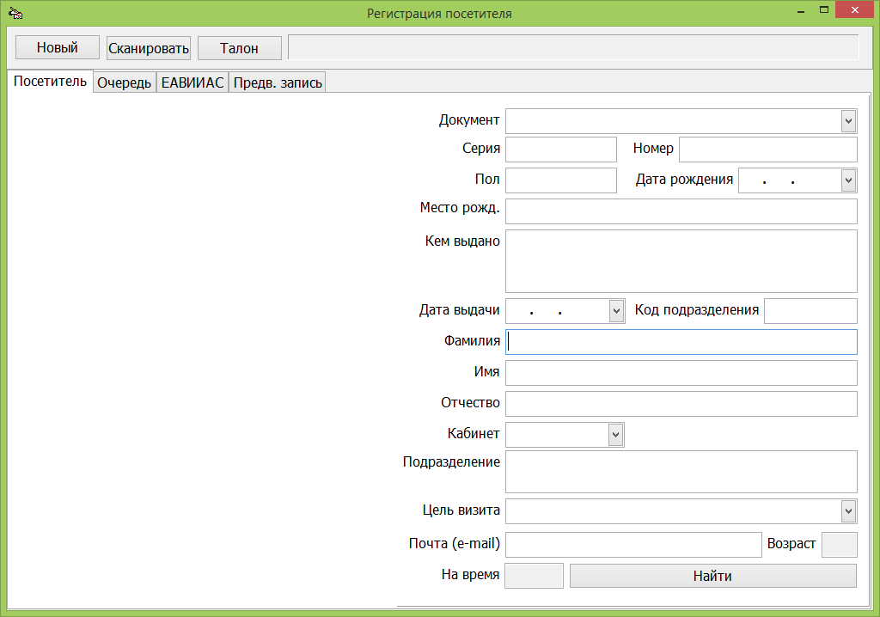

**Рис. 1.1.1**

## 1.2 Помощь по работе с программой

«Руководства пользователя» находится в файле **buro.pdf.**

«Руководство администратора» находится в файле **buro_adm.pdf.**

## 1.3 Завершение работы с программой

Программу следует всегда завершать перед выключением компьютера. В противном случае может возникнуть аварийная ситуация. Завершить работу программы можно, нажав на кнопку закрытия главного окна программы (рис. 1.3.1).

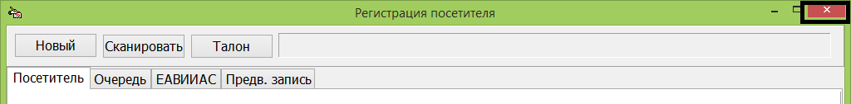

**Рис. 1.3.1**

# 2. Общие правила работы в программе «Регистрация посетителей»

Работа в программе «Регистрация посетителей» подчиняется общим правилам работы с программами под управлением операционной системы Windows. Работа с объектами Windows (меню, полями ввода, кнопками) может осуществляться тремя способами:

1. Выбор объекта мышкой – курсор мыши наводится на объект и нажимается ее левая кнопка.
2. Выбор объекта клавишей Tab – при нажатии на кнопку Tab происходит переход с объекта на объект, при этом выбранные объекты выделяются цветом (поля) или рамкой (кнопки).
3. Выбор объекта (пункт меню, кнопка) быстрыми клавишами – чтобы выбрать объект инициировать действие (нажатие кнопки) надо нажать клавишу Alt и, удерживая ее, нажать клавишу с символом, который подчеркнут на выбираемом объекте.

Ввод данных в поля ввода осуществляется тремя различными способами.

1. Ввод осуществляется простым набором данных с клавиатуры.
2. Ввод осуществляется с помощью справочника. Такие поля имеют с правой стороны характерную кнопку-стрелку, нажатие которой мышкой раскрывает содержание справочника. Возможны следующие варианты ввода в такие поля:
   1. вводятся несколько начальных символов предполагаемого значения, и нажимается клавиша Enter или Tab. В результате в поле появляется найденное в справочнике соответствующее значение. Если найдено не одно значение, то в поле появляется первое из найденных. Остальные можно просмотреть и выбрать с помощью клавиш управления курсором  и .
   2. нажимается кнопка в правой части поля, раскрывается содержание всего справочника и выбирается требуемое значение.
3. Комбинированный способ. Состоит в том, что значение можно выбрать из справочника или задать вручную.

# Основные режимы работы

## Закладка «Посетитель» (Рис. 3.1.1)



**Рис.3.1.1**

Кнопка «**Новый»** – очистит все поля для ввода нового посетителя.

Кнопка «**Сканировать»** - запускает процедуру сканирования документа, распознавание текста и заполнение полей сведениями из паспорта (текст распознается только с паспорта РФ заполненного печатными буквами).

Кнопка **«Талон»** – формирует талон со штрих-кодом для вывода на печать, который является разовым пропуском для прохода (рис. 3.1.2). В этот момент происходит сохранение введенных данных и их передача в ПО ЕАВИИАС. Следует нажимать после заполнения всех полей.

.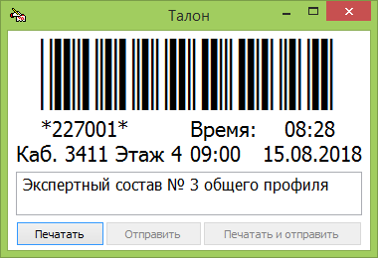

**Рис.3.1.2**

В поле «**Документ**» указывается тип документа, либо выбирается из справочника.

В поле «**Серия**» и «**Номер**» вписываются серия и номер документа.

Поля «**Пол**», «**Дата рождения**», «**Место рождения**», «**Кем выдано**», «**Дата выдачи**», «**Код подразделения**» заполняются из паспорта РФ.

В поля «**Фамилия**», «**Имя**», «**Отчество**» вписываются ФИО посетителя.

В поле «**Кабинет**» вписывается номер кабинета, в который следует пройти посетителю (возможет выбор из справочника если он сформирован в файле «**buro.ini**»).

В поле «**Подразделение**» вписывается название подразделения, которое находится в указанном кабинете (возможно авто-заполнение из справочника если он сформирован в файле «**buro.ini**»).

В поле «**Цель визита**» вписывается цель посещения (возможет выбор из справочника если он сформирован в файле «**buro.ini**» и/или авто-заполнение из справочника если он сформирован в файле «**buro.ini**»).

В поле «**Почта (e-mail)**» вписывается адрес электронной почты посетителя (разовый пропуск для прохода может быть отправлен на этот адрес).

Поле «**Возраст**» заполняется автоматически, если заполнено поле «**Дата рождения**».

Кнопка «**Найти»** – производит поиск по ФИО посетителя в предварительной записи на приём, которая может быть сделана как в ЕАВИИАС, так и в модуле «Предварительная запись». Если посетителя удалось найти, то поля «**Кабинет**», «**Подразделение**», «**Цель визита**», «**На время**» заполняются автоматически. Следует нажимать после нажатия кнопки «**Сканировать**».

## Закладка «Очередь» (Рис. 3.2.1)

Показывает посетителей, зарегистрированных на сегодня.

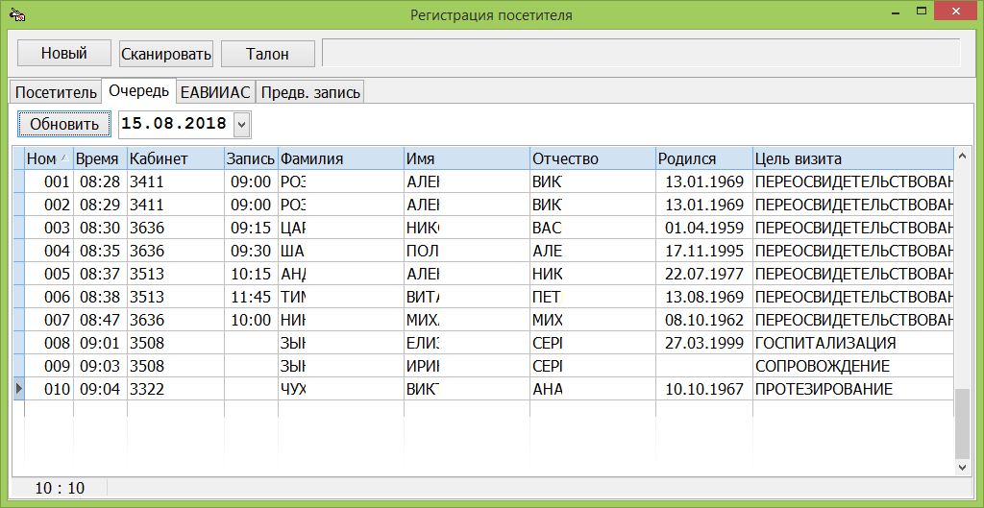

**Рис. 3.2.1.**

Кнопка «**Обновить**» - позволяет обновить сведения на дату, которая указана рядом с кнопкой. Двойной клик откроет закладку «Посетитель», которая будет заполнена сведениями выбранного посетителя.

## Закладка «ЕАВИИАС» (Рис. 3.3.1)

Показывает посетителей, которые предварительно записаны в ПО ЕАВИИАС на сегодня.

Реквизиты подключения к БД ЕАВИИАС задаются в файле «**buro.ini**».

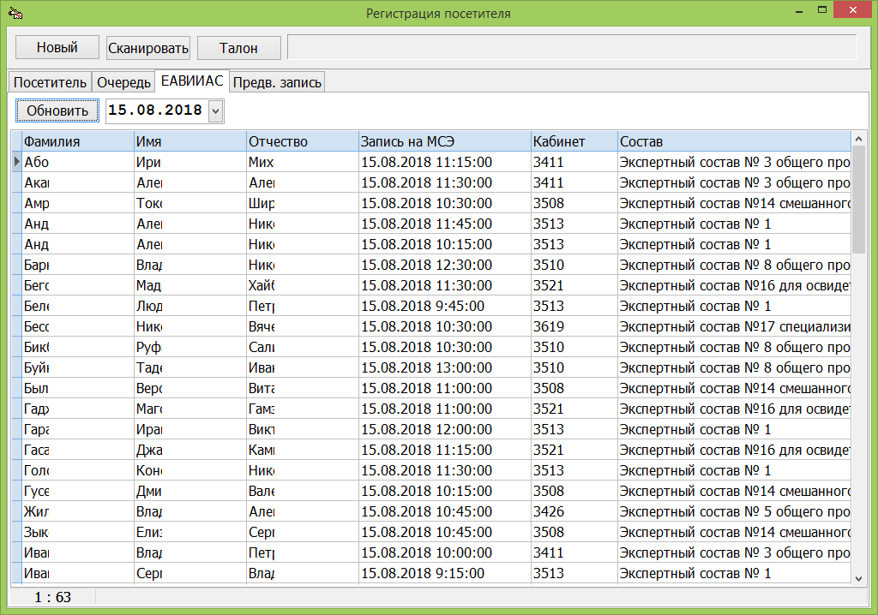

**Рис. 3.3.1**

Кнопка «**Обновить**» - позволяет обновить сведения на дату, которая указана рядом с кнопкой. Двойной клик откроет закладку «Посетитель», которая будет заполнена сведениями выбранного посетителя.

## Закладка «Предв. запись» (Рис. 3.4.1)

Показывает посетителей, которые предварительно записаны в модуле «Предварительная запись» на сегодня.

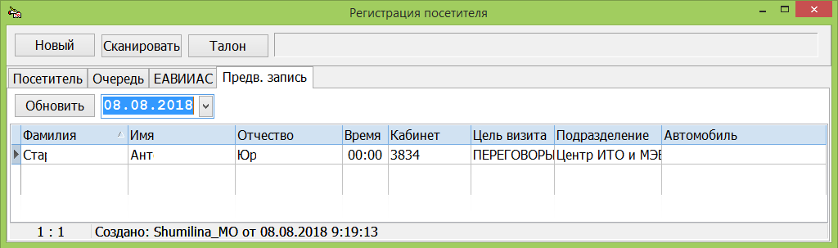

**Рис. 3.4.1**

Кнопка «**Обновить**» - позволяет обновить сведения на дату, которая указана рядом с кнопкой. Двойной клик откроет закладку «Посетитель», которая будет заполнена сведениями выбранного посетителя.

# Аварийные ситуации

Для минимизирования случаев возникновения ошибок отправки отчетов следует строго соблюдать правила завершения работы с программой, описанные выше, а также, по возможности, не отвлекаться во время ввода нового посетителя.